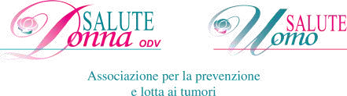

NON SONO UNA MALATTIA MA UNA VITA CHE CONTINUA A CAMMINARE NEL MONDO

CORSO DI COMUNICAZIONE

rivolto a operatori sanitari, caregiver, familiari e volontari

OBIETTIVO: imparare a comunicare è una tecnica che serve a migliorare il modo di relazionarsi ma anche ad accrescere nel rapporto con gli altri l’empatia con la quale prende forma la fiducia.

Implementazione di nuovi stili relazionali efficaci nella relazione con gli altri.

C/O AULA TUNESI, OSP. FORNAROLI - MAGENTA

LUNEDÌ 20 MAGGIO 8:30 - 12:30

LUNEDÌ 24 GIUGNO 8:30 - 12:30

INTRODUZIONE

Anna Maria Mancuso, *Presidente Salute Donna ODV*

Mariella Berra, *Referente sezione di Salute Donna Magenta*

Dott. Marco Galliano, *Primario Oncologia - Ospedale Fornaroli, Magenta*

Dott.ssa Simona Maria Dameno, *Dirigente medico Radiologia Diagnostica - Ospedale Fornaroli, Magenta*

Dott.ssa Maria Paola Gini, *Referente Breast Unit - ASST Ovest Milanese,*

*Legnano/Magenta*

Relatori:

Dott.ssa Laura Gangeri

Dott.ssa Margherita Greco

Per informazioni e iscrizioni: [info@salutedonnaonlus.it](mailto:info@salutedonnaonlus.it) [sezionemagenta@salutedonnaonlus.it](mailto:sezionemagenta@salutedonnaonlus.it)